Selenium 浏览器基本操作实验指导书

一、实验目的
- 掌握 Selenium 启动和关闭浏览器的方法
- 学会使用 Selenium 控制浏览器进行基本操作（打开网页、刷新、前进、后退等）
- 理解如何获取和设置浏览器窗口信息
- 能够编写简单的浏览器自动化脚本，建立学习信心

二、环境准备
- 安装 Python：建议使用 Python 3.8 + 版本（已安装可跳过）
- 安装 Selenium 库：打开命令提示符，输入pip install selenium
- 浏览器驱动准备（以 Chrome 为例）：
  - 查看 Chrome 版本：打开 Chrome → 设置 → 关于 Chrome
  - 下载对应版本的 ChromeDriver（可搜索 "ChromeDriver 镜像" 找到下载地址）
  - 将驱动文件放在容易找到的文件夹（如C:\driver\）

三、测试页面准备
创建browser_test.html文件，内容如下（保存在桌面方便使用）：
<!DOCTYPE html>
<html>
<head>
<meta charset="UTF-8">
<title>浏览器操作测试页</title>
</head>
<body>
<h1>第一页：浏览器操作练习</h1>
<p id="info">这是一个用于测试浏览器操作的页面</p>
<a href="https://www.baidu.com" id="link1">去百度</a><br>
<a href="browser_test2.html" id="link2">去第二页</a>
</body>
</html>
再创建browser_test2.html文件：
<!DOCTYPE html>
<html>
<head>
<meta charset="UTF-8">
<title>第二页</title>
</head>
<body>
<h1>第二页：欢迎来到这里</h1>
<p>点击下面的链接返回第一页</p>
<a href="browser_test.html" id="back_link">返回第一页</a>
</body>
</html>

四、基础案例教学（从易到难）

案例 1：启动浏览器并打开网页（最简单入门）
教学要点：学会初始化浏览器、打开网页和关闭浏览器的基本流程
代码编写思路：
1准备与启动：代码首先导入必要的selenium库和time模块，然后初始化一个Chrome浏览器实例 driver。当这行代码执行时，Selenium 会启动 ChromeDriver，而 ChromeDriver 则会打开一个全新的 Chrome 浏览器窗口。
2加载页面：通过 driver.get()方法加载网页。这里使用的是 file:///协议后接本地 HTML 文件的绝对路径，这用于打开存储在本地计算机上的网页文件
3等待：在打开页面后，代码执行 time.sleep(5)，这意味着程序将暂停执行5秒钟。这种等待属于强制等待，其目的是让页面有足够的时间完全加载，并使操作者能够看清效果。
4资源清理：最后，代码通过 driver.quit()来结束整个会话。这是关闭浏览器的推荐方法，它会关闭所有由自动化脚本打开的浏览器窗口，并终止 WebDriver 进程，从而释放相关系统资源 。与之不同的是 driver.close()，它仅关闭当前标签页，如果只有一个标签页则会关闭整个浏览器窗口，但可能不会彻底终止 WebDriver 进程。
·
输出要求
提交可正确运行的完整Python脚本文件，并对关键代码步骤添加简要注释。
（请在此处给出代码截图和控制台截图，第一行代码编写注释：注明学号+姓名）
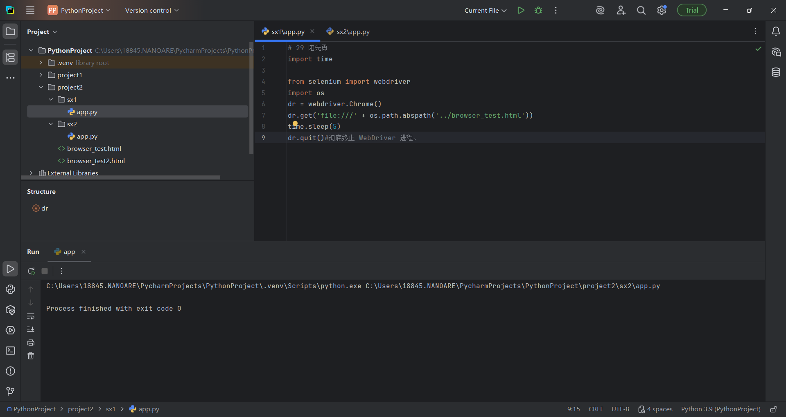

案例 2：浏览器窗口控制（尺寸和位置）
教学要点：学习设置浏览器窗口大小和位置的方法
代码实现思路：
1准备与启动：代码首先导入必要的模块，然后初始化一个 Chrome 浏览器实例 。
2加载页面：通过 driver.get方法打开一个本地的 HTML 测试文件：browser_test.html。这里使用 os.path.abspath是为了确保获取到文件的绝对路径，再结合 file:///协议来正确加载 。
3窗口操作演示：这是代码的核心部分，它依次执行了以下操作来改变浏览器窗口的状态：
- 调整大小：使用 set_window_size(800, 600)将窗口设置为特定的宽度和高度（单位：像素）。
- 最大化窗口：使用 maximize_window()将浏览器窗口最大化，使其充满整个屏幕 。
- 调整位置：使用 set_window_position(100, 100)将浏览器窗口移动到距离屏幕左上角水平100像素、垂直100像素的位置 。
4观察与退出：在每个操作之后，都通过 time.sleep(2)暂停2秒，以便您能清楚地看到每次变化的效果。最后，使用 driver.quit()关闭浏览器并释放相关资源 。

输出要求
提交一个完整的、可直接运行的 Python (.py) 脚本文件。代码中应包含必要的注释，简要说明关键步骤的作用。
（请在此处给出代码截图和控制台截图，第一行代码编写注释：注明学号+姓名）
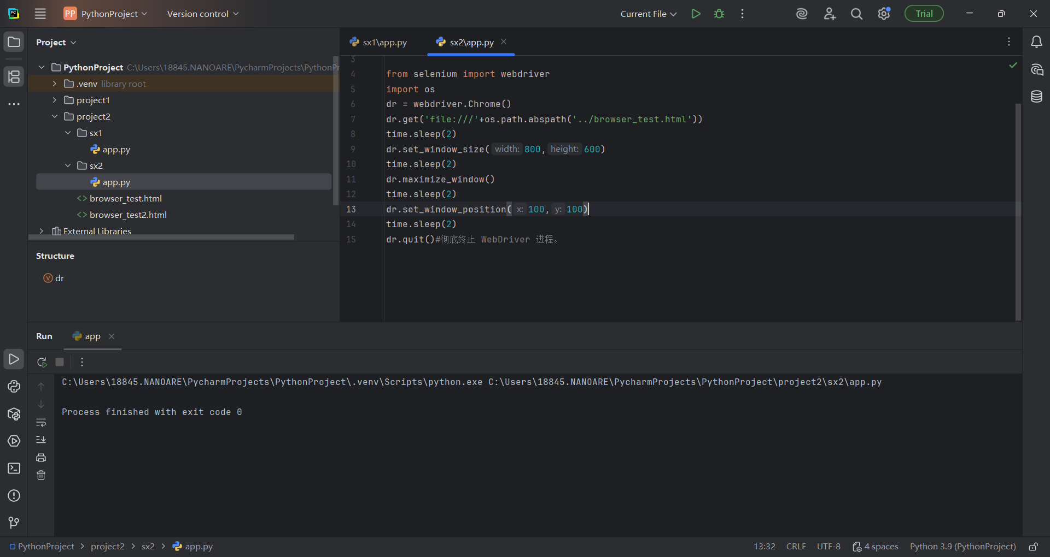
课堂提问：
- 最大化窗口和设置固定尺寸，哪种更适合自动化测试？为什么？

案例 3：页面导航操作（前进、后退、刷新）
教学要点：掌握浏览器的基本导航功能
代码实现思路：
1准备与启动：代码首先导入必要的selenium库和time模块，然后初始化一个Chrome浏览器驱动实例 driver。
2访问初始页面：使用 driver.get()方法打开一个本地的HTML测试文件（browser_test.html），这被视为“第一页”。代码随后打印出该页的标题，并使用 time.sleep(2)暂停2秒，以便观察。
3导航到新页面：通过 driver.find_element("id", "link2").click()这行代码，程序在页面上寻找ID属性为 link2的HTML元素（通常是一个链接或按钮）并模拟点击操作。这个点击动作会跳转到“第二页”，打印第二页标题。
4模拟浏览器导航：这是代码的核心演示部分：
- 后退：driver.back()命令使浏览器后退到历史记录中的上一个页面，即“第一页”，打印后退后的标题。
- 前进：driver.forward()命令则使浏览器再次前进，回到“第二页”，打印前进后的标题。
- 刷新：driver.refresh()命令会重新加载当前页面（“第二页”），打印刷新后的标题。
5退出浏览器：最后，使用 driver.quit()方法关闭所有浏览器窗口并结束WebDriver进程，释放系统资源。
控制台需要在执行操作后，打印图中的文本！
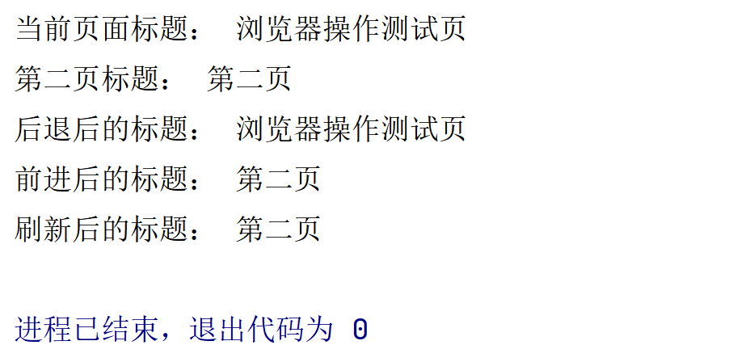
（请在此处给出代码截图和控制台截图，第一行代码编写注释：注明学号+姓名）
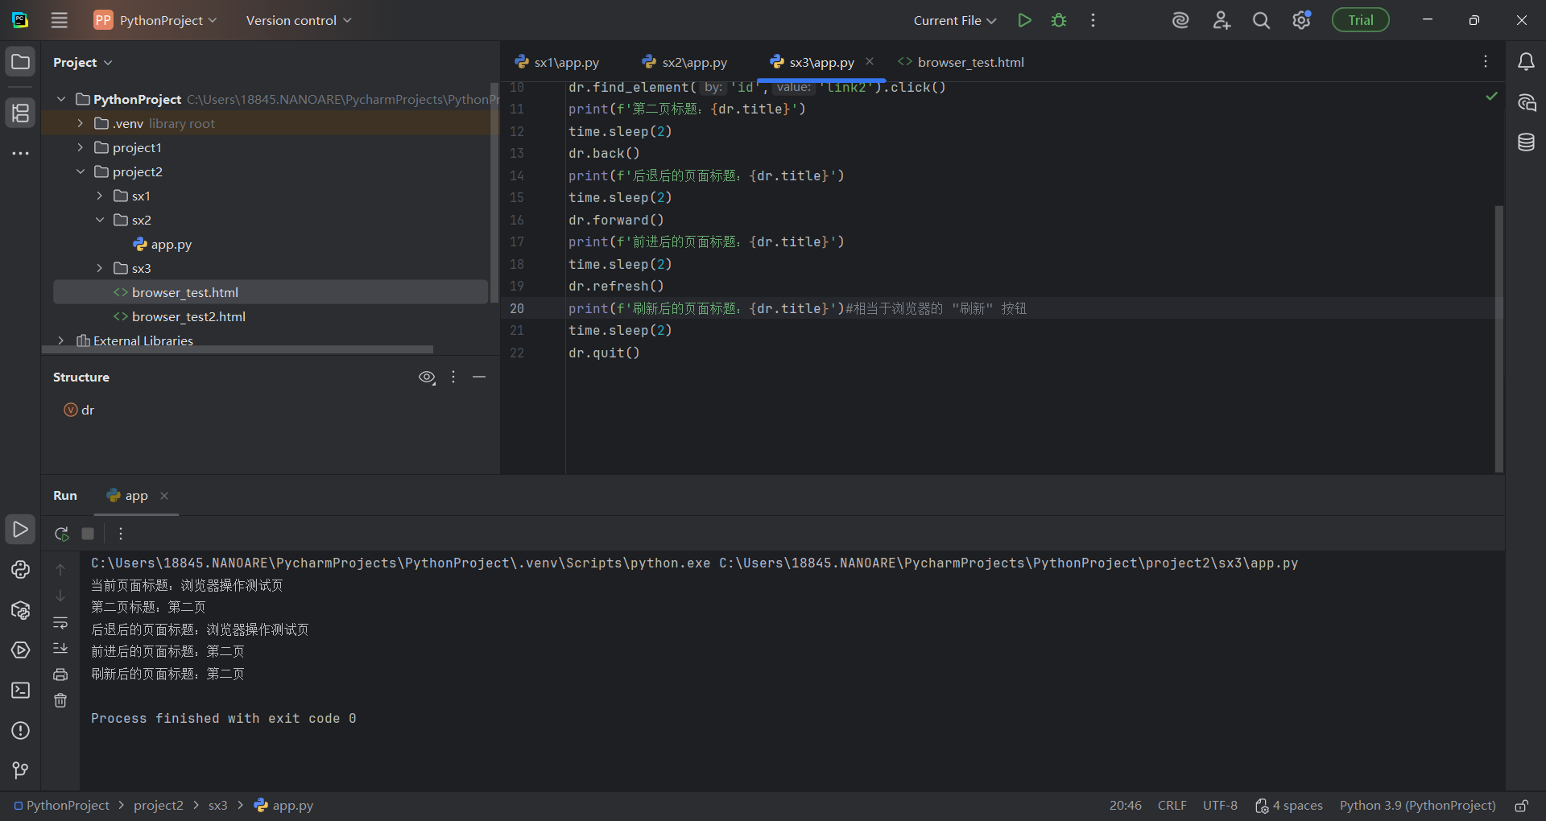
代码解释：
- driver.title可以获取当前页面的标题
- driver.back()相当于浏览器的 "后退" 按钮
- driver.forward()相当于浏览器的 "前进" 按钮
- driver.refresh()相当于浏览器的 "刷新" 按钮

案例 4：获取页面信息
教学要点：学习如何通过 Selenium 获取网页的基本信息
代码编写思路：
1准备与启动：代码首先导入webdriver模块用于控制浏览器，导入time模块用于设置等待。然后，通过webdriver.Chrome()初始化一个Chrome浏览器实例。
2加载页面：使用driver.get()方法打开一个位于本地的HTML文件（browser_test.html）。这里的地址使用了file:///协议来直接加载本地文件。
3获取页面信息：这是代码的核心部分，目的是从已加载的页面中提取关键信息。
- driver.current_url用于获取当前页面的完整地址。
- driver.title用于获取显示在浏览器标签页上的页面标题。
- driver.find_element("id", "info").text通过元素的ID属性（info）定位到页面上的一个特定元素，并获取该元素内包含的文本内容。
4等待与退出：在打印出所有获取到的信息后，使用time.sleep(3)让程序暂停3秒，以便观察结果。最后，使用driver.quit()安全关闭浏览器并释放相关资源。
控制台需要打印以下文本：
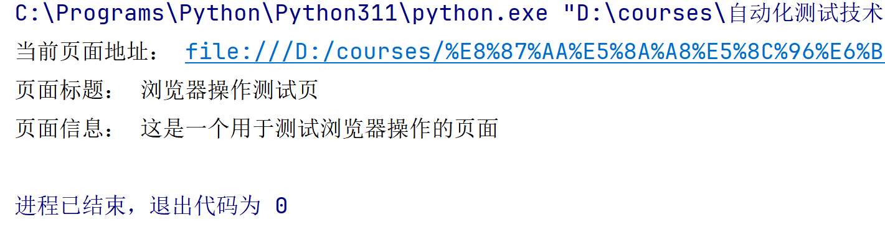
（请在此处给出代码截图和控制台截图，第一行代码编写注释：注明学号+姓名）
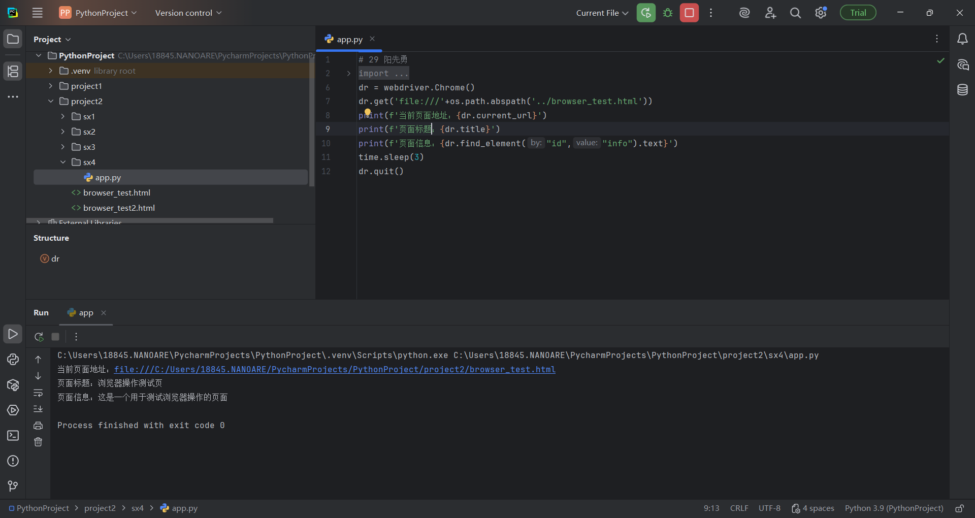

案例 5：简单交互与多页面操作
教学要点：结合前面的知识，完成一个简单的操作流程
代码编写思路：
1导入必要的库：selenium的webdriver、time、By。
2启动Chrome浏览器并最大化窗口。
3打开第一个链接（百度首页），打印标题，等待2秒。
4在搜索框（id为"chat-textarea"）输入"Selenium自动化测试"，等待2秒。
5点击搜索按钮（id为"chat-submit-button"），等待3秒。
6通过JavaScript打开一个新窗口（第二个链接），等待2秒。
7获取所有窗口句柄，打印窗口数量。
8切换到新打开的窗口（第二个窗口），打印标题，等待2秒。
9关闭当前窗口（第二个窗口），等待1秒。
10切换回原来的窗口（第一个窗口），打印标题，等待2秒。
11关闭浏览器。
注意事项：百度页面的元素 id 可能会变化，如果运行出错，可以按 F12 检查实际的 id 值
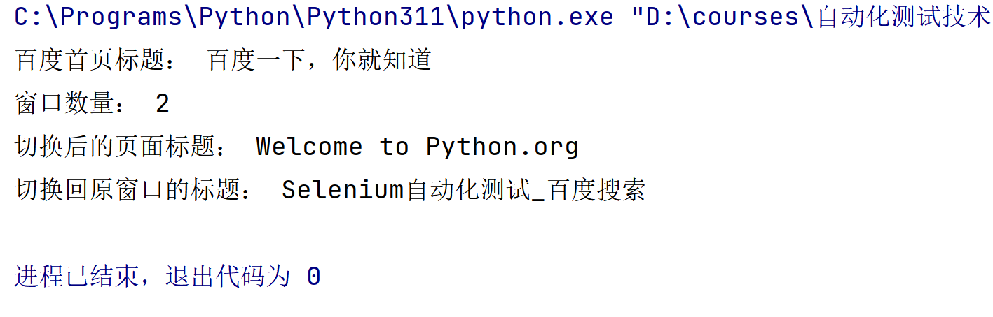
（请在此处给出代码截图和控制台截图，第一行代码编写注释：注明学号+姓名）
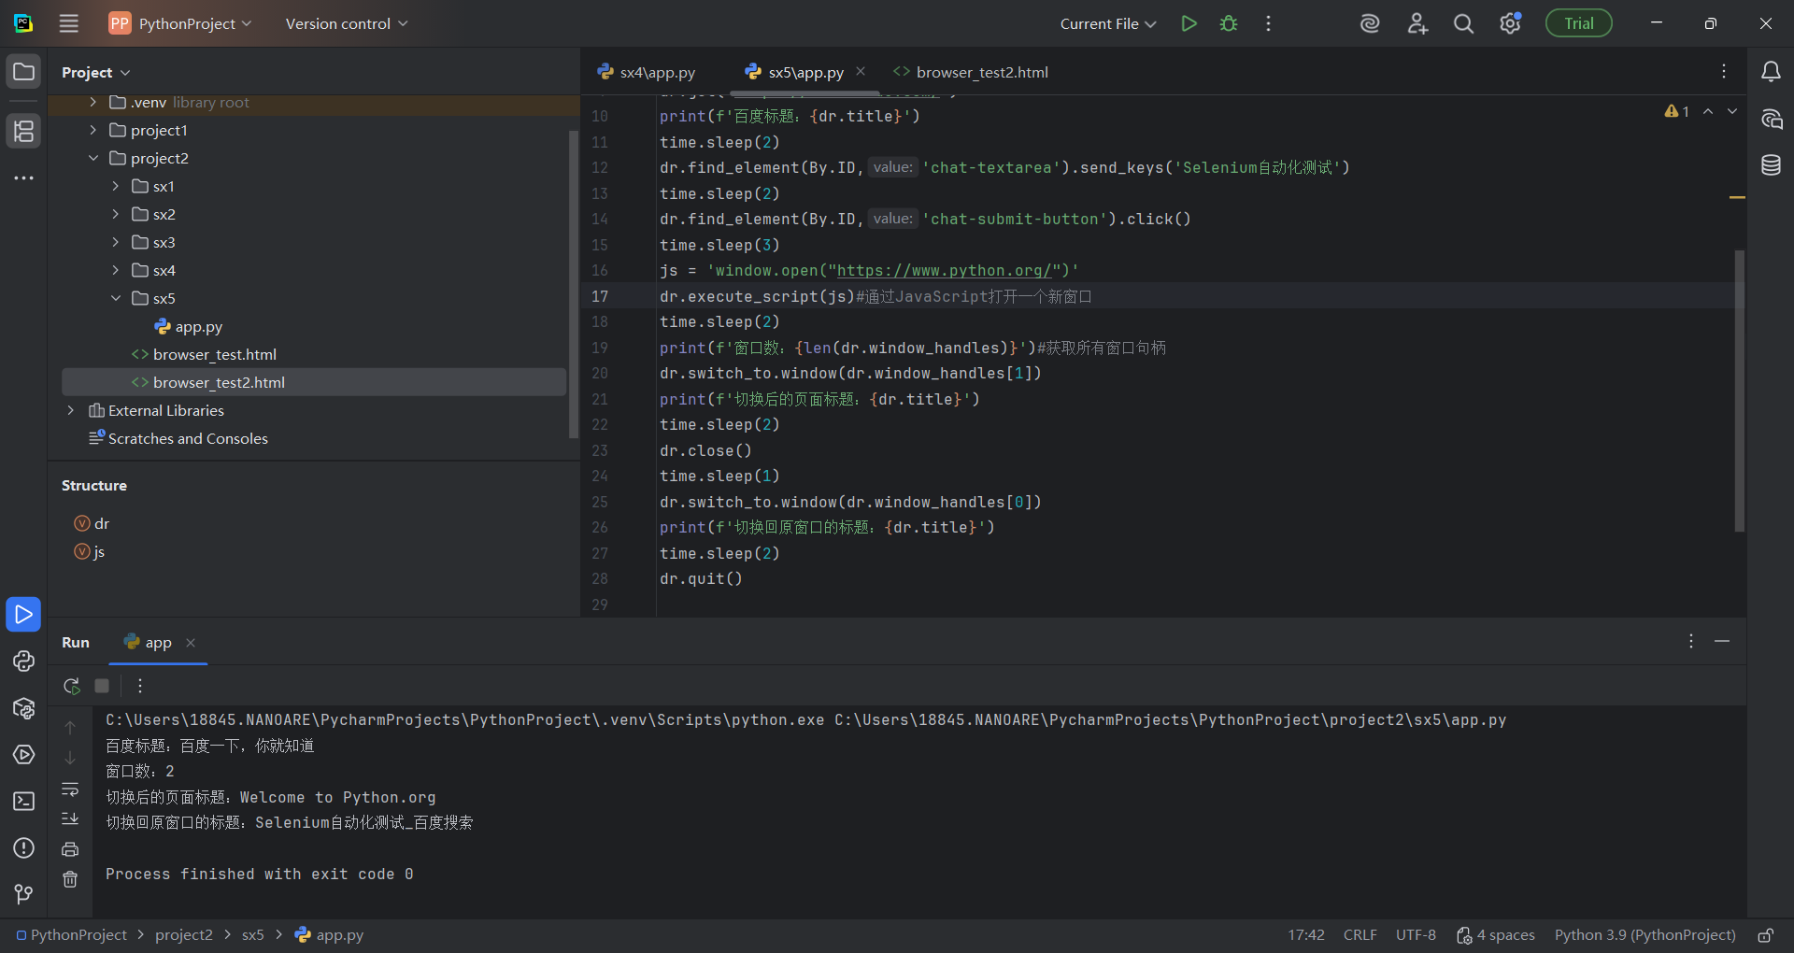

五、综合练习（分层任务）

基础任务（必做）
编写一个脚本，完成以下操作：
- 启动 Chrome 浏览器
- 打开你创建的browser_test.html
- 将窗口大小设置为 1024x768
- 等待 2 秒后，点击 "去百度" 链接
- 等待 3 秒后，刷新页面
- 等待 2 秒后，关闭浏览器
（请在此处给出代码截图和控制台截图，第一行代码编写注释：注明学号+姓名）
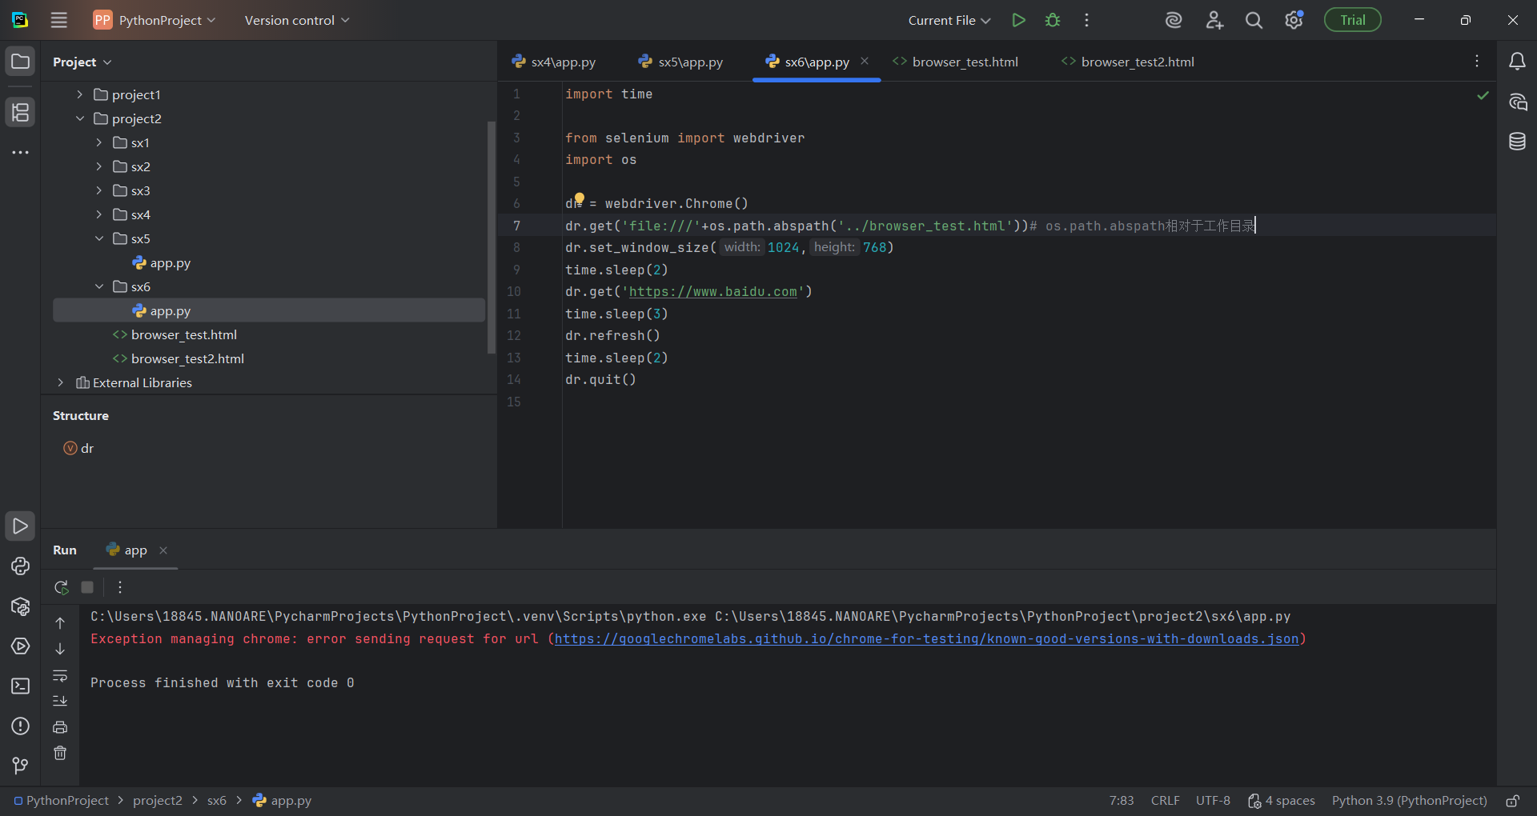

进阶任务（选做）
在基础任务的基础上增加：
- 从百度返回测试页面
- 点击 "去第二页" 链接
- 获取第二页的标题并打印
- 点击 "返回第一页" 链接
- 关闭浏览器
（请在此处给出代码截图和控制台截图，第一行代码编写注释：注明学号+姓名）
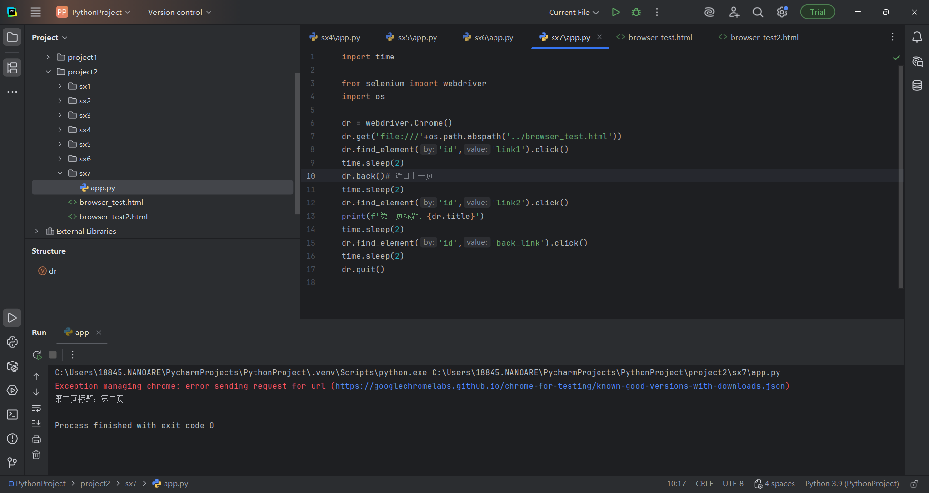

六、常见问题解决
- 浏览器启动失败：
  - 检查 ChromeDriver 版本是否与浏览器版本匹配
  - 确保代码中正确指定了驱动路径（如果不在环境变量中）
2.页面无法打开：
  - 检查get()方法中的 URL 是否正确
  - 本地文件路径格式应为file:///开头（三个斜杠）
3.元素定位失败：
  - 网页可能还没加载完成，可增加time.sleep()等待时间
  - 检查元素的 id 是否正确（按 F12 可查看网页元素）

七、学习建议
- 循序渐进：先掌握单个操作，再组合使用
- 观察反馈：每次运行代码后，仔细观察浏览器的变化
- 修改尝试：修改代码中的参数（如等待时间、窗口大小），观察不同效果
- 记录错误：遇到错误先尝试根据提示信息解决，培养排错能力
通过本次实验，你已经掌握了 Selenium 控制浏览器的基本方法。这些操作是自动化测试的基础，后续我们会学习更复杂的页面交互。记住：编程学习最重要的是多动手实践，即使是简单的案例，亲手运行成功也会带来很大的成就感！

实验总结
1请梳理本次课所学的知识点。
启动和关闭浏览器的方法
控制浏览器打开网页、刷新、前进、后退
设置浏览器窗口大小、位置
执行js、多窗口切换
获取页面标题、url
2记录你遇到的问题以及解决办法。
提示：
运行脚本报了哪些错误？怎么解决的？
os.path.abspath找不到文件，百度得知os.path.abspath是相对于工作目录输出适用于该系统的文件绝对地址
彻底关闭浏览器驱动是使用quit方法
3记录你编程中的思考和收获。
提示：你觉得在本次实验的学习中，有哪些进步，有哪些不足？
能够灵活选择元素、操作元素，学会了执行js脚本、窗口句柄和多窗口切换
py不熟练，list方法忘了

